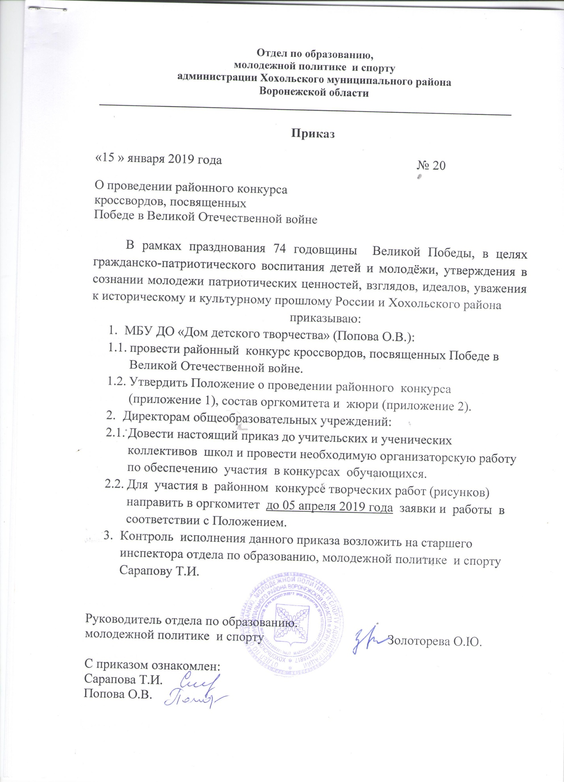

Приложение № 1

ПОЛОЖЕНИЕ КОНКУРСа КРОССВОРДОВ, ПОСВЯЩЕННЫХ ПОБЕДЕ В ВЕЛИКОЙ ОТЕЧЕСТВЕННОЙ войне

1. Общие положения.
Цель Конкурса: развитие интереса к историческому прошлому нашей страны и сохранение исторической памяти среди подрастающего поколения.
Задачи Конкурса:
- повышение творческой активности детей и подростков;
- воспитание чувства патриотизма и гражданственности.

2.Условия, порядок и сроки проведения конкурса:
В конкурсе принимают участие учащиеся образовательных учреждений района 6-9 классов.
Конкурс проводится с 15 января по 05 апреля 2019 года.
От одного участника на конкурс может быть представлена только одна работа.
Заявки на конкурс печатаются на официальном бланке учреждения и предоставляются в дом детского творчества в печатном виде вместе с конкурсными работами.

3. Содержание конкурса
3.1. На Конкурс принимаются кроссворды, посвященные Победе в Великой Отечественной войне.
3.2. Работы должны быть выполнены самим ребёнком.
3.3. Объем кроссворда – не менее 30 слов (общее количество).
3.4. Оформление на листе формата А4, в правом нижнем углу должен быть этикетаж, на котором необходимо указать: ФИ (полностью) автора работы, класс, школа, ФИО (полностью) руководителя, должность.
3.5. Требования при составлении кроссворда:
- слова (ответы) могут быть только именами существительными в именительном падеже единственного числа (исключение составляют только слова, не имеющие единственного числа, например, «очки»), нельзя включать названия, состоящие из 2 и более слов, а также слова, которые пишутся через дефис; буквы «е», «ё», «й», «и» неравнозначны, т.е. невозможно пересечение слов по этим буквам. При изображении игрового поля кроссворда следует стремиться к тому, чтобы оно выглядело цельным рисунком или орнаментом, было привлекательно, эстетично.
- клетки кроссворда, куда должны вписываться первые буквы слов, последовательно нумеруются. Некоторые слова по горизонтали и вертикали могут идти под одним номером, если они образуют прямой угол, то есть начинаются с общей буквы.
Работы, присланные на конкурс, будут проверяться на плагиат.
4. Критерии оценки:
- соответствие работы теме конкурса;
- содержание работы (достоверность представленного материала, отсутствие фактических ошибок;
- уровень грамотности (выбор терминов, правильность формулировки вопросов);
- аккуратность оформления работы;
- дизайн кроссворда;
- выдержанность объема;
- степень сложности кроссворда;
- художественное оформление (симметричность, выразительность);
Работы, оформленные с нарушением требований положения или не имеющие этикетажа, оцениваться не будут!!!

5. Награждение.
Победители Конкурса награждаются грамотами отдела по образованию, молодежной политике и спорту.

Образец заявки
ФИО учащегося | ОУ, класс | Название работы | ФИО руководителя | Должность и место работы

Подпись директора

Приложение № 2

Состав оргкомитета районного конкурса кроссвордов, посвященных Победе в Великой Отечественной войне.
- Попова О.В. – директор МБУ ДО «Дом детского творчества»;
- Закандыкина О.В. – методист МБУ ДО «Дом детского творчества»;

Состав жюри районного конкурса кроссвордов, посвященных
Победе в Великой Отечественной войне
- Сарапова Т.И – старший инспектор отдела по образованию, молодежной политике и спорту;
- Закандыкина О.В. – методист МБУ ДО «Дом детского творчества»;
- Кожевникова Е.А. - методист МБУ ДО «Дом детского творчества»;
- Бодякина Т.Н. - педагог - организатор МКУ «Центр развития образования».
- Грешнева Л.Н. – обозреватель газеты «Народное слово» (по согласованию).

